Тест 9-2 законы динамики Вариант 1

1. Автомобиль движется равномерно и прямолинейно со скоростью V (рис.1). Какое направление имеет равнодействующая сил, приложенных к автомобилю?
А. 1. Б. 2. В. 3. Г. 4. Д. F =о.

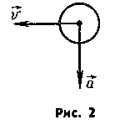

2. На рисунке 2 представлены направления векторов скорости v и ускорения а мяча. Какое из представленных на рисунке 3 на правлений имеет вектор равнодействующей всех сил, приложенных к мячу?
А. 1. Б. 2. В. 3. Г. 4. Д. 5.

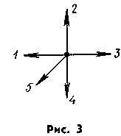

3. Как будет двигаться тело массой 2 кг под действием силы 4 Н? Чему равно ускорение? Ответ занесите в м/с²

4. Две силы F1 = 3 Н и F2 = 4 Н приложены к одной точке тела. Угол между векторами F1 и F2 равен 90°. Чему равен модуль равнодействующей этих cил?
Ответ занесите в Н

Рис.4

5.Шар, подвешенный на нити, движется равномерно по окружности в горизонтальной плоскости (рис.4). Какое направление имеет вектор равнодействующей всех приложенных к нему сил? А. F = 0. Б. 1. В.2. Г. 3. Д. 4.

6. На рисунке 5 показаны направление и точка приложения вектора силы F₁, действующей при ударе мяча. На каком из рисунков (рис. 6) правильно показаны направление и точка приложения силы F₂, возникающей при взаимодействии по третьему закону Ньютона? А. 1. Б. 2. В. 3. Г. 4. Д. Среди рисунков 1—4 нет правильного.

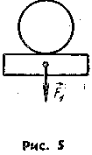

Рис6
1
2
3
4

7. У поверхности Земли (т. е. на расстоянии R от ее центра) на тело действует сила всемирного тяготения 36 Н. Чему равна сила тяготения, действующая на это тело на расстоянии 2 R от центра Земли? Ответ занесите в Ньютонах.

8. Сила гравитационного взаимодействия между двумя шарами массами m₁= m₂ = 1 кг на расстоянии R равна 100Н. Чему равна сила гравитационного взаимодействия между шарами массами 2 и 1 кг на таком же расстоянии R друг от друга? Ответ занесите в Ньютонах.

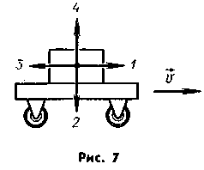

9.Под действием силы 2 Н пружина удлинилась на 4 см. Чему равна жесткость пружины? Ответ занесите в Н/м.

10. Брусок лежит неподвижно на горизонтальной платформе, движущейся равномерно и прямолинейно со скоростью v (рис. 7) Какое направление имеет вектор Fтр силы трения, действующей на брусок? A. F_{Tp} =0. Б. 1. В. 2. Г. 3. Д. 4.

11. Как изменится сила трения скольжения при движении бруска по горизонтальной поверхности, если при неизменном значении силы нормального давления площадь соприкасающихся поверхностей увеличить в 2 раза? А. Не изменится. Б. Увеличится в 2 раза. В. Уменьшится в 2 раза. Г. Увеличится в 4 раза. Д. Уменьшится в 4 раза

12. Один кирпич положили на другой и подбросили вертикально вверх. Когда сила давления верхнего кирпича на нижний будет равна нулю? Сопротивлением воздуха пренебречь.
А.Только во время движения вверх Б. Только во время движения вниз В. Только в момент достижения верхней точки Г. Во время всего полета не равна нулю Д. Во время всего полета после броска равна нулю.

13. Модуль скорости тела, движущегося прямолинейно, изменялся со временем по закону, представленному графи чески на рисунке 8. Какой из графикой, приведенных на рисунке 9, выражает зависимость от времени модуля равнодействующей F всех сил, действующих на тело?
А. 1 Б. 2 В. 3. Г. 4 Д. F =0

Рис.9

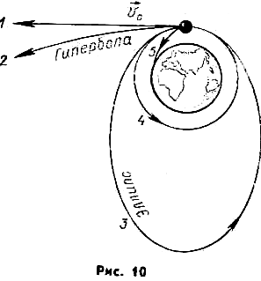

14. Какова должна быть начальная скорость v_{o} тела, направленная параллельно поверхности Земли в точке, находящейся за пределами атмосферы, чтобы оно двигалось вокруг Земли по траектории 2 (рис. 10)?
А. v₀ < 7,9 км/с. Б. vo ≈ 7,9 км/с. В. 7,9 км/с < v₀ < < 11,2 м/с.
Г. Vo ≈ 11,2 км/с Д. v_{o} > 11,2 км/с.

15. Лифт поднимается с ускорением 1 м/с2, вектор ускорения направлен вертикально вверх. В лифте находится тело, масса которого 1 кг. Чему равен вес тела? Ускорение свободного падения принять равным 10 м/с².
Ответ занесите в Ньютонах

16.Кусок алюминия массой 0,5 кг погрузили в воду. Чему равна величина архимедовой силы? Ответ округлите до целых Ньютонов. Плотность алюминия 2700 кг/ м³

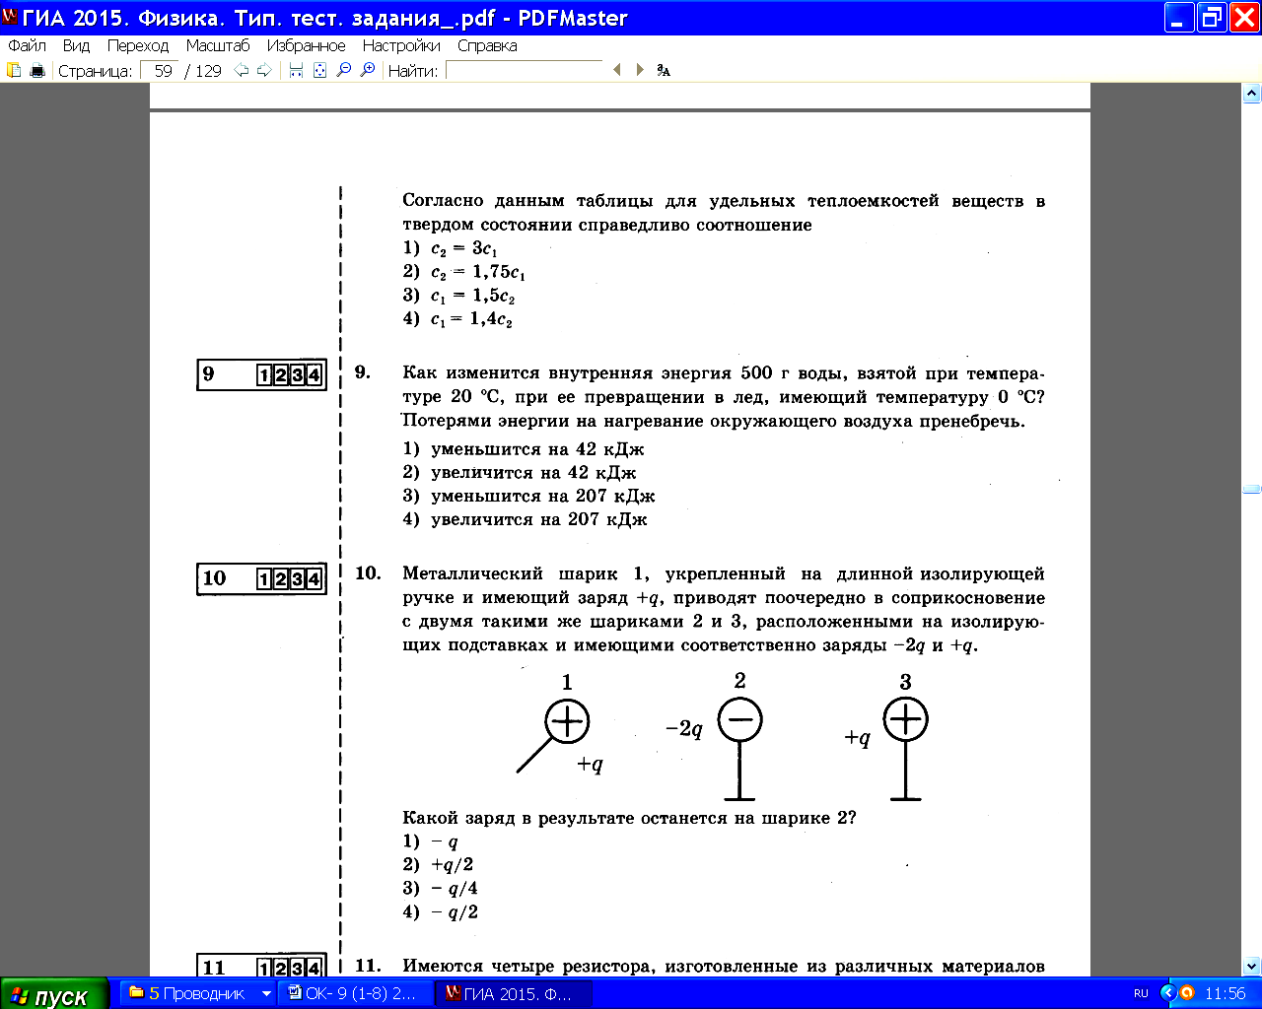
17.

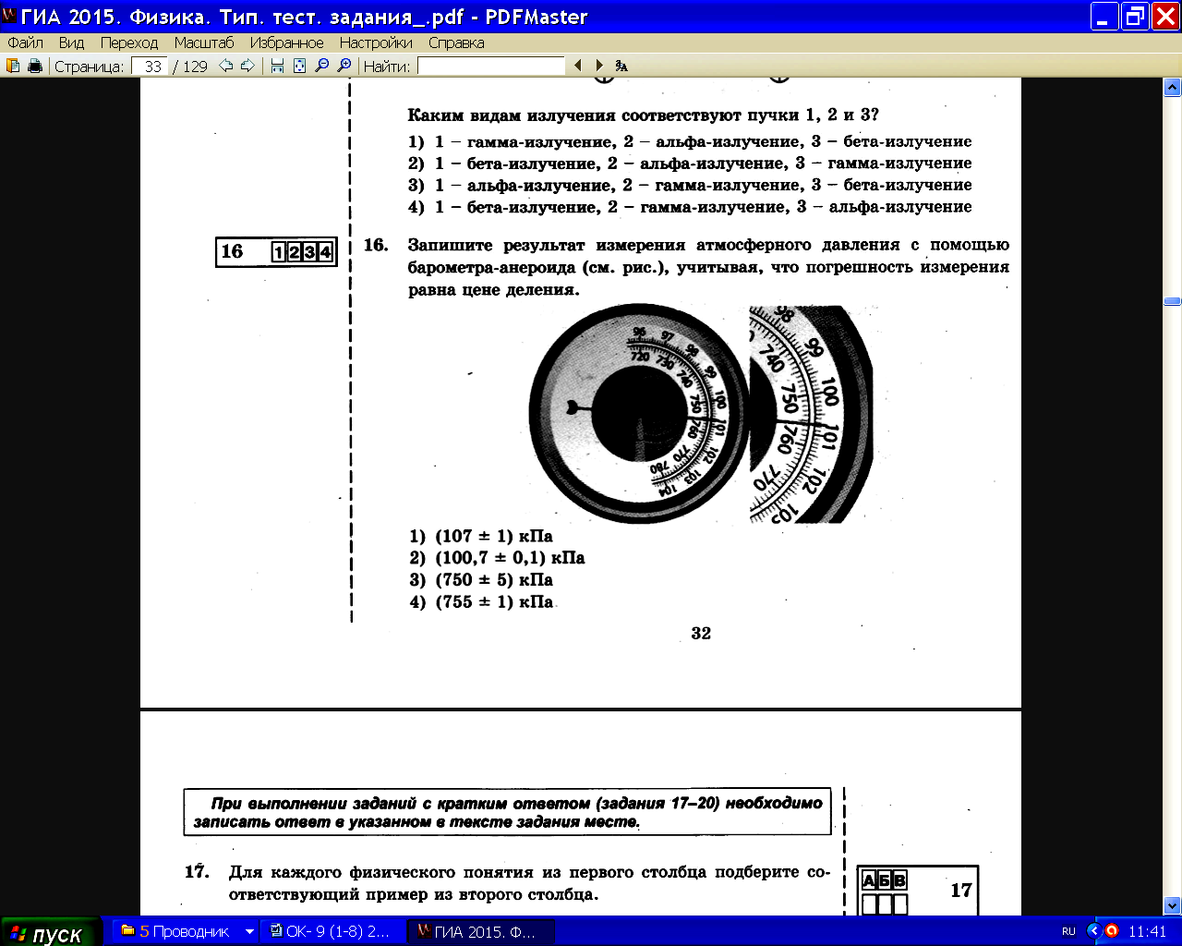
18.

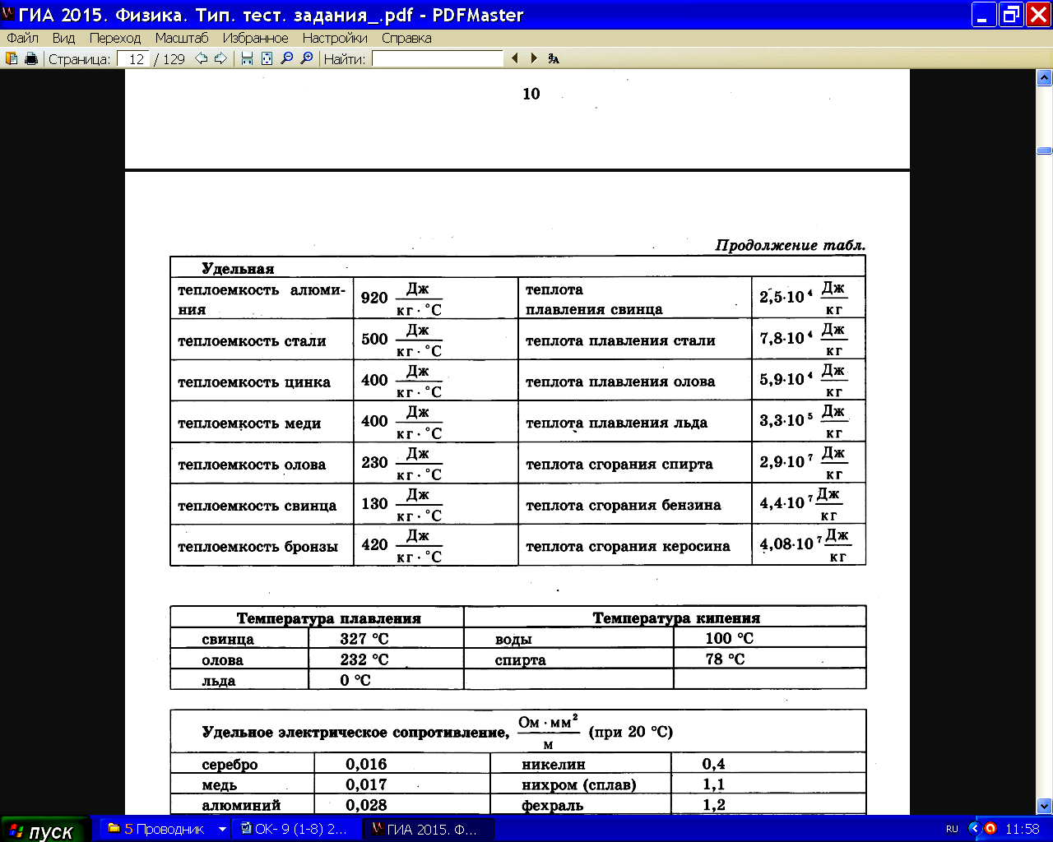

Ответы оформите в виде
Варианта№1 | 1 | 2 | 3 | 4 | 5 | 6 | 7 | 8 | 9 | 10 | 11 | 12 | 13 | 14 | 15 | 16 | 17 | 18
Число
Корр
Проверяется вторая строчка в числах. 3 для коррекции.
Ответы без аргументов не считаются, Вы проверяете свои знания, а не интуицию!!! 1.
2.
Ускорение свободного падения округлить до 10 м/с²

Тест 9-2 законы динамики Вариант 2
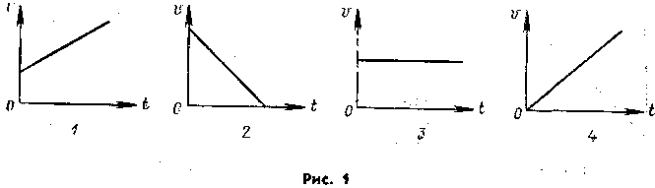
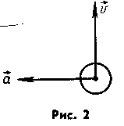
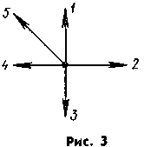

1. При движении парашютиста сумма векторов всех сил, действующих на него, равна нулю. Какой из графиков зависимости модуля скорости парашютиста от времени (рис. 1) соответствует этому движению? А. 1. Б. 2. В. 3 Г. 4. Д. Среди графиков 1—4 такого нет

2. На рисунке 2 представлены направления векторов скорости v и ускорения а мяча. Какое из представленных на рисунке 3 направлении имеет вектор равнодействующей всех сил, приложенных к мячу? А. 1. Б. 2. В. 3. Г. 4. Д. 5.

3. Каким будет ускорение тела массой 8 кг под действием силы 4 Н? Ответ занесите в м/с²

4. Две силы F₁=2 Н и F₂ = 4 Н приложены к одной точке тела. Угол между векторами F₁ и F₂ равен 0°. Чему равен модуль равнодействующей этих сил? Ответ занесите в Н.

5.Самолет во время выполнения «мертвой петли» движется равномерно
по окружности (рис. 4). Какое направление имеет вектор равнодействующей
всех приложенных к нему сил? A. F = 0. Б. 1. В. 2. Г. 3. Д. 4.

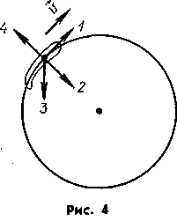

6. На рисунке 5 показаны направление и точка приложения вектора силы
F₁, с которой Земля действует на Луну по закону всемирного тяготения. На каком из рисунков (рис. 6) правильно показаны направление и точка приложения силы F₂, возникающей при взаимодействии по третьему закону Ньютона?
А. 1. Б. 2. В. 3. Г. 4. Д. Среди рисунков 1—4 нет правильного.

Рис.6
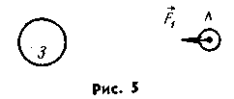

7. У поверхности Земли (т. е. на расстоянии R от ее центра) на тело действует сила всемирного тяготения 36 Н. Чему равна сила тяготения, действующая на это тело на расстоянии 2 R от поверхности Земли? Ответ занесите в Ньютонах.

8. Сила гравитационного взаимодействия между двумя шарами массами m₁=m₂ =l кг на расстоянии R равна 10Н. Чему равна сила гравитационного взаимодействия между шарами массами m₁= 3кг m₂ = 4 кг на таком же расстоянии R друг от друга? Ответ занесите в Ньютонах.

9. Пружина жесткостью 100 Н/м растягивается силой 20 Н Чему равно удлинение пружины? Ответ занесите в сантиметрах.
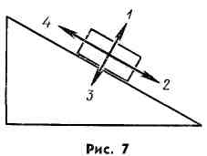

10. Брусок движется равномерно вверх по наклонной плоскости (рис. 7) Какое направление имеет вектор силы трения?
А. 1. Б. 2. В. 3. Г. 4. Д. Frp =0.

11. Как изменится сила трения скольжения при движении бруска по горизонтальной поверхности, если силу нормального давления увеличить в 3 раза? А. Увеличится в 3 раза Б. Уменьшится в 3 раза. В. Увеличится в 9 раз. Г. Уменьшится в 9 раз. Д. Не изменится.

12. Космический корабль после выключения ракетных двигателей движется вертикально вверх, достигает верхней точки траектории и затем движется вниз. На каком участке этой траектории сила давления космонавта на кресло имеет максимальное значение? Сопротивлением воздуха пренебречь. А. При движении вверх Б. В верхней точке траектории. В. При движении вниз Г. Во время всего полета сила давления одинакова и не равна нулю. Д. Во время всего полета сила давления равна нулю.

13. Модуль скорости тела, движущегося прямолинейно, изменялся со временем по закону, график которого представлен на рисунке 8. Какой из графиков, приведенных на рисунке 9, выражает зависимость от времени модуля равнодействующей F всех сил, действовавших на тело? А. 1 Б. 2. В. 3 Г. 4 Д. F = 0.

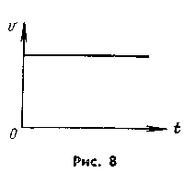

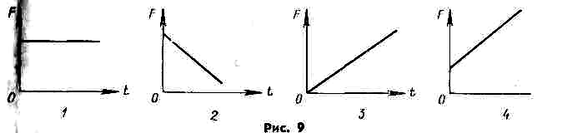

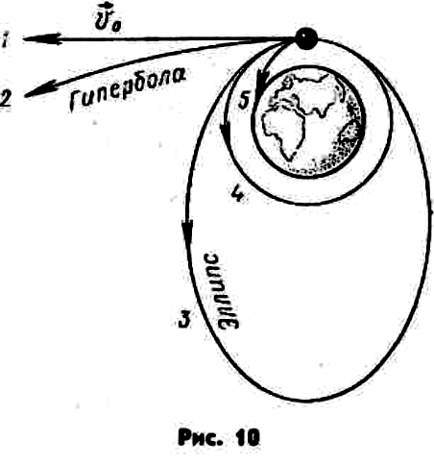

14. Какова должна быть начальная скорость Vо тела, направленная параллельно поверхности Земли, в точке, находящейся за пределами атмосферы, чтобы оно двигалось вокруг Земли по траектории 3 (рис. 10)?
А. v₀ < 7,9 км/с. Б. vo ≈ 7,9 км/с. В. 7,9 км/с < v₀ < < 11,2 м/с.
Г. Vo ≈ 11,2 км/с Д. V_{o} > 11,2 км/с.

15. Лифт опускается с ускорением 10 м/с² вертикально вниз. В лифте находится тело, масса которого 1 кг. Чему равен вес тела? Ускорение свободного падения принять равным 10 м/с². Ответ занесите в Ньютонах.

16. Рассчитайте выталкивающую силу, действующую на пробковый пояс объемом 5 дм³, полностью погружаемый в воду? Плотность пробки 500 кг/ м³ Ответ запишите в Н с точностью до целых.

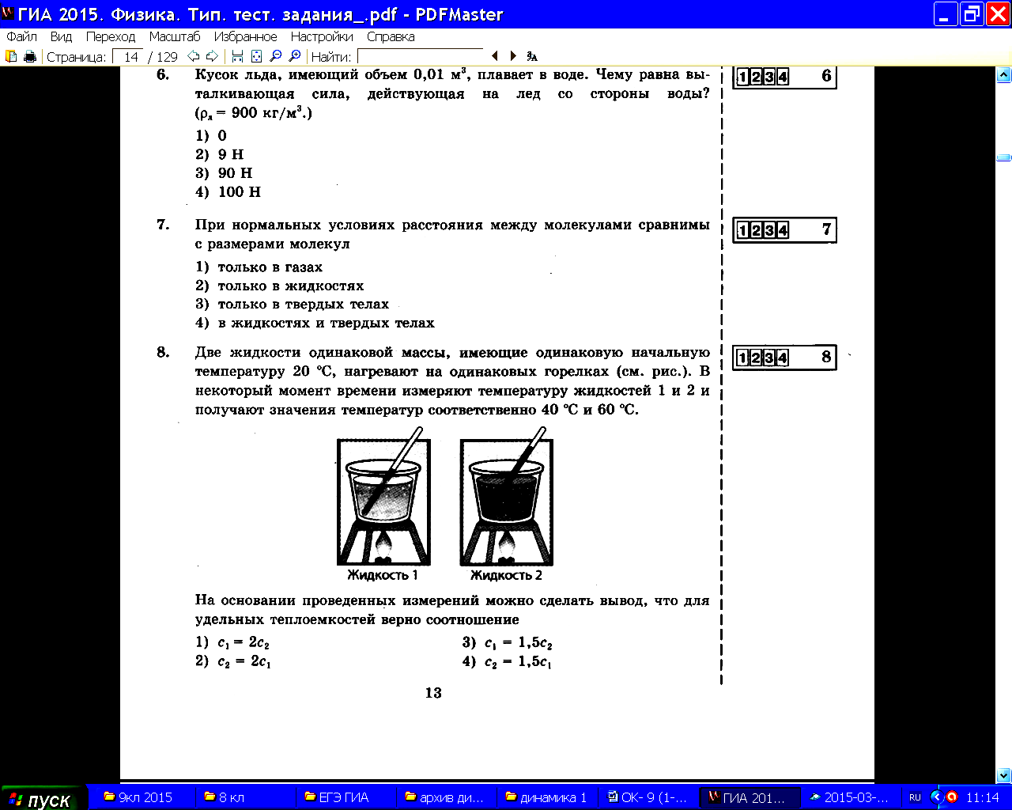
17.

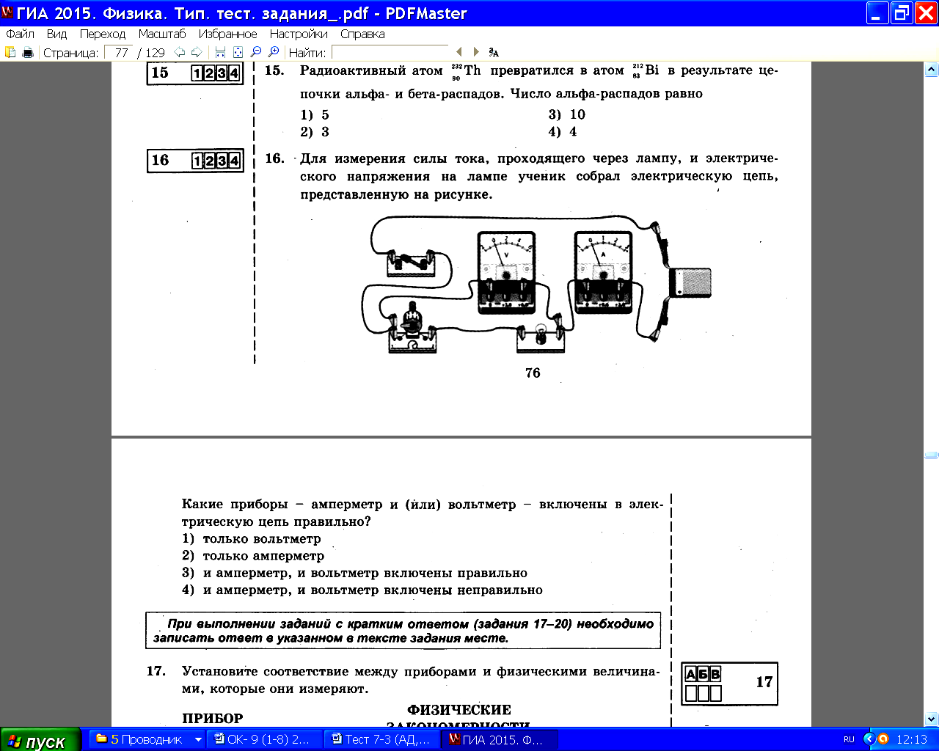
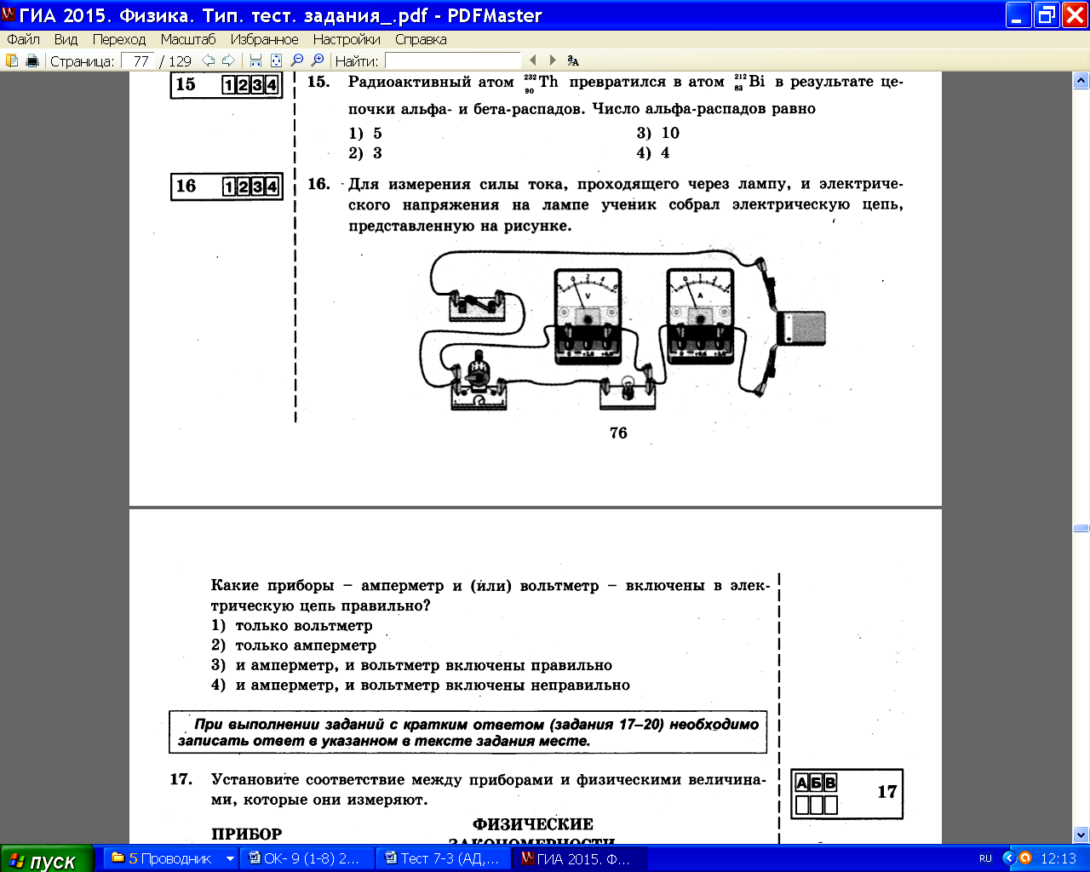

18.

Ответы оформите в виде
Варианта№2 | 1 | 2 | 3 | 4 | 5 | 6 | 7 | 8 | 9 | 10 | 11 | 12 | 13 | 14 | 15 | 16 | 17 | 18
Число
Корр
Проверяется вторая строчка в числах. 3 для коррекции.
Ответы без аргументов не считаются, Вы проверяете свои знания, а не интуицию!!! 1.
2.
Ускорение свободного падения округлить до 10 м/с²

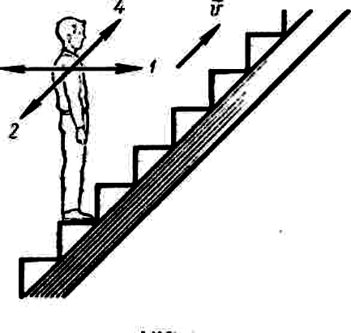
Тест 9-2 законы динамики Вариант 3
Рис 1
1. Человек поднимается эскалатором, движущимся равномерно и прямолинейно со скоростью v (рис. 1). Какое направление имеет равнодействующая всех сил, приложенных к человеку? A. F = 0. Б. 1. В. 2. Г. 3. Д. 4.

2. На рисунке 2 представлены направления векторов скорости и ускорения мяча. Какое из представленных на рисунке 3 направлений имеет вектор равнодействующей всех сил, приложенных к мячу?
А. 1. Б. 2. В. 3. Г. 4. Д. 5.

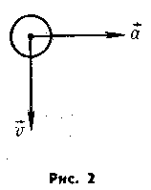

3. Каково ускорение тела массой 6 кг под действием силы 3 Н?
Ответ занесите в м/с².

4. Две силы F] = 2 Н и F₂= 3 Н приложены к одной точке тела. Угол между векторами F₁ иР₂ равен 90°. Чему равен модуль равнодействующей этих сил?
Ответ занесите в Ньютонах, округлив до целых .

2

5. Автомобиль движется равномерно по вогнутому мосту (рис. 4). Какое направление имеет вектор равнодействующей всех приложенных к автомобилю сил? А. 1. Б. 2. В. 3. Г. 4. Д. F =0.

Рис 4
6. На рисунке 5 указаны направление и точка приложения вектора силы F₁ с которой Луна действует на Землю по закону всемирного тяготения. На каком из рисунков (рис. 6) правильно показаны направление и точка приложения силы F₂, возникающей при взаимодействии по третьему закону Ньютона?
А. 1. Б. 2. В. 3. Г. 4. Д. Среди рисунков 1—4 нет правильного.

7. У поверхности Земли (т е. на расстоянии R от ее центра) на тело действует сила всемирного тяготения 20 Н. Чему равна сила тяготения, действующая на это тело на расстоянии R от поверхности Земли? Ответ занесите в Ньютонах, округлив до целых.

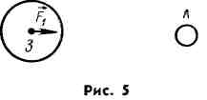

8. Сила гравитационного взаимодействия между двумя шарами массами m₁ = m₂ = 1 кг на расстоянии R равна 10Н. Чему равна сила гравитационного взаимодействия между двумя шарами массами 3 и 2 кг на таком же расстоянии R друг от друга?
Ответ занесите в Ньютонах

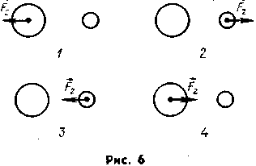

9. Под действием силы 4 Н пружина удлинилась на 2 см.
Чему равна жесткость пружины? Ответ занесите в Н/м

10. Брусок лежит неподвижно на наклонной плоскости (рис. 7). Какое направление имеет вектор силы трения?
А. 1. Б. 2. В. 3. Г. 4. Д. F_{Tp} =0

Рис 7
11. Как изменится сила трения скольжения при движении бруска по горизонтальной поверхности, если площадь соприкасающихся поверхностей при неизменном значении силы нормального давления уменьшить в 3 раза А. Увеличится в 3 раза. Б. Уменьшится в 3 раза. В. Увеличится в 9 раз. Г. Уменьшится 9 раз. Д. Не изменится.

12. Космический корабль после выключения ракетных двигателей движется
вертикально вверх, достигает верхней точки траектории и затем движется вниз.
На каком участке этой траектории сила давления космонавта на кресло имеет минимальное значение? Сопротивлением воздуха пренебречь. А. При движении вверх. Б. В верхней точке траектории. В. При движении вниз. Г.Во время всего полета сила давления одинакова и не равна нулю. Д. Во время всего полета сила давления равна нулю.

Д. Во время всего полета сила давления равна нулю.

13. Модуль скорости тела, движущегося прямолинейно, изменялся со временем по закону, график которого представлен на рисунке 8. Какой из графиков, приведенных на рисунке 9, выражает зависимость от времени модуля равнодействующей всех сил, действовавших на тело? А. 1. Б. 2. В. 3. Г. 4. Д. F = 0
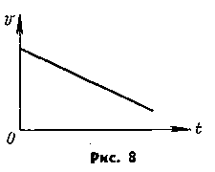

Рис. 9
14. Какова должна быть начальная скорость v₀ тела, направленная параллельно поверхности Земли, в точке, находящейся за пределами атмосферы, чтобы оно двигалось вокруг Земли по траектории 4 (рис. 10)? А. v₀ < 7,9 км/с. Б. vo ≈ 7,9 км/с. В. 7,9 км/с < v₀ < < 11,2 м/с. Г. Vo ≈ 11,2 км/с Д. V_{o} > 11,2 км/с.

Рис. 10

15. Лифт поднимается с ускорением 10 м/с², вектор ускорении направлен вертикально вверх. В лифте находится тело, масса которого 1 кг. Чему равен вес тела? Ускорение свободного падения принять равным 10 м/с²? Ответ занесите в Ньютонах

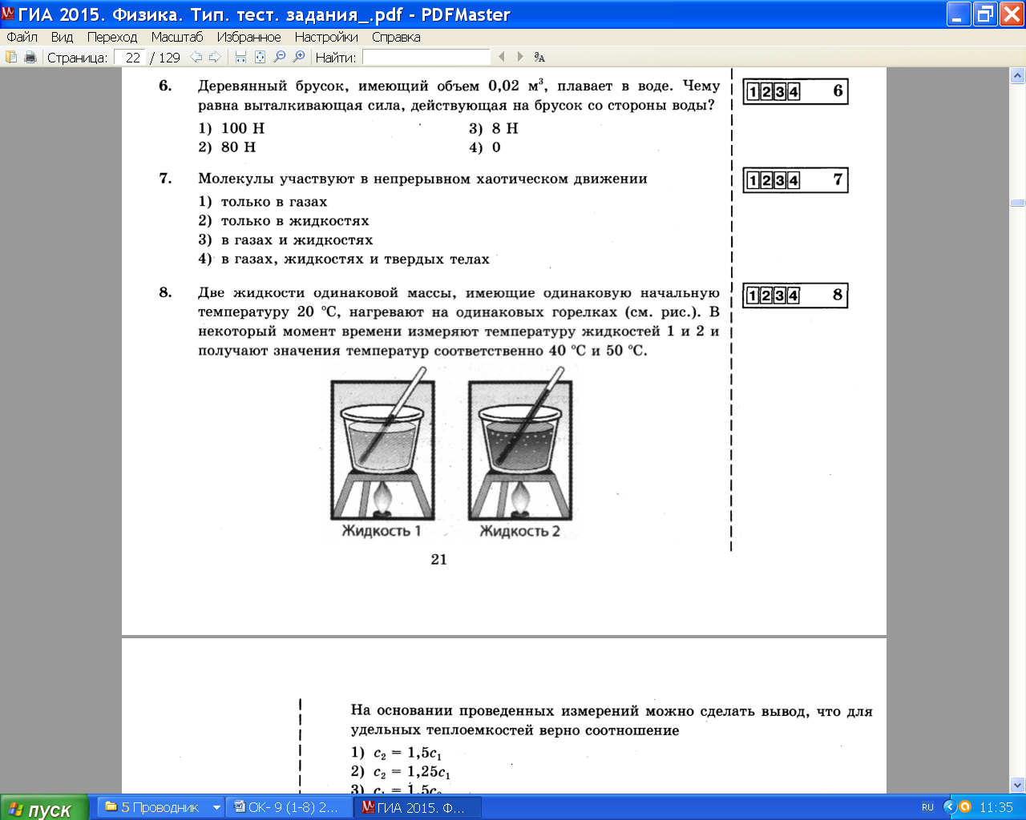
Плотность дерева 400кг/м³
16.

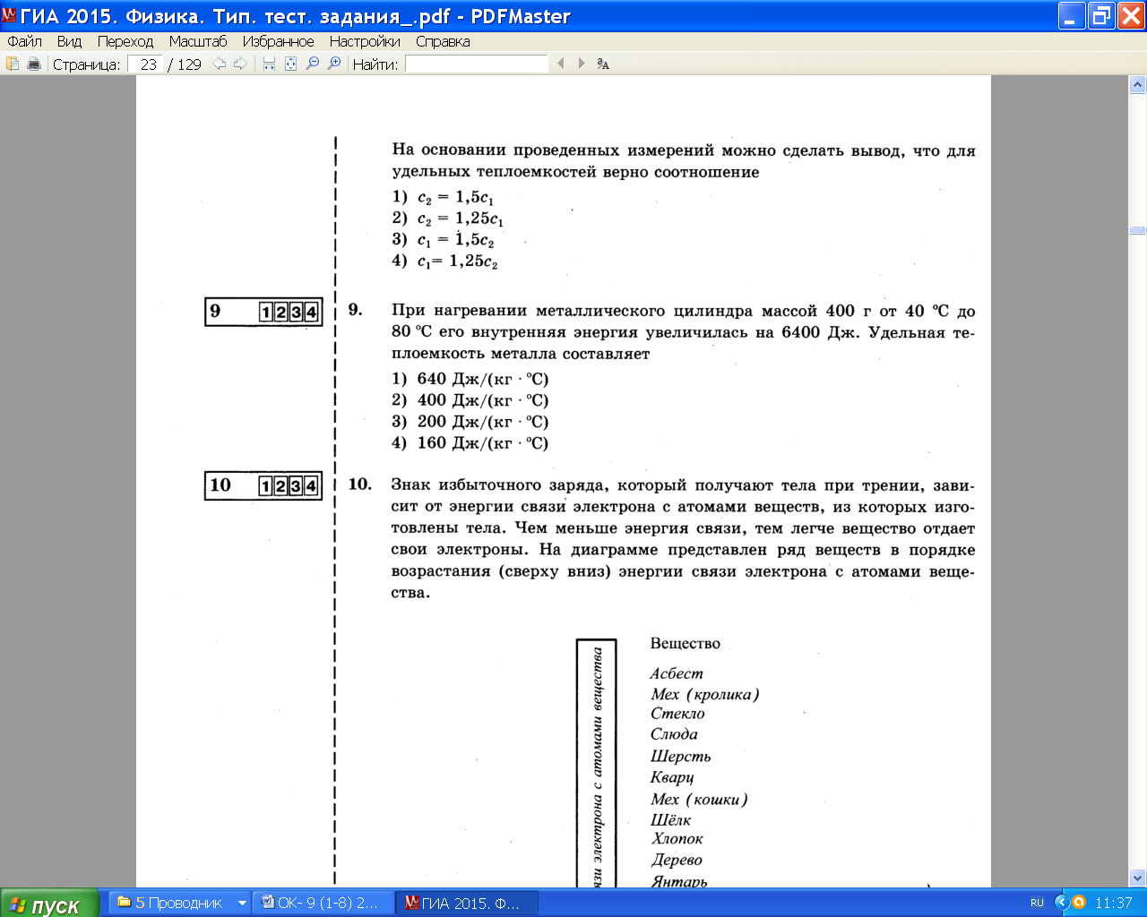
17.

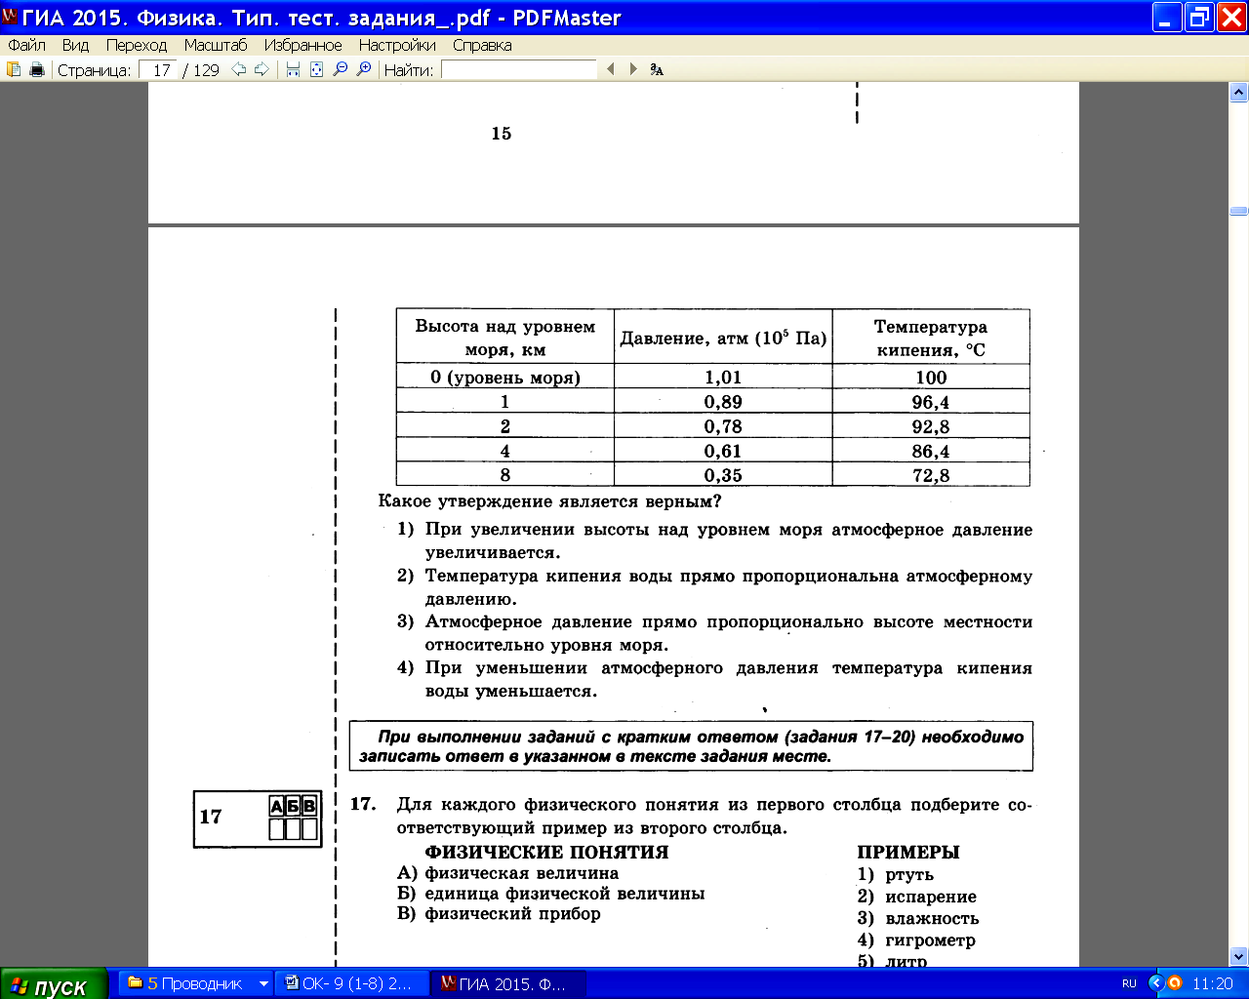
18.

Ускорение свободного падения округлить до 10 м/с²

Ответы оформите в виде
Варианта№3 | 1 | 2 | 3 | 4 | 5 | 6 | 7 | 8 | 9 | 10 | 11 | 12 | 13 | 14 | 15 | 16 | 17 | 18
Число
Корр
Проверяется вторая строчка в числах. 3 для коррекции.
Ответы без аргументов не считаются, Вы проверяете свои знания, а не интуицию!!! 1.
2.

Тест 9-2 законы динамики Вариант 4
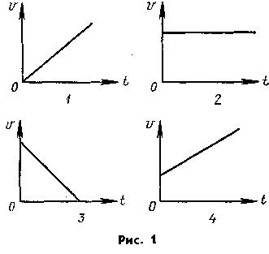

1. При движении автомобиля сумма векторов всех сил, действующих на него, равна нулю. Какой из представленных графиков (рис 1) зависимости модуля скорости автомобиля от времени соответствует этому движению?
А.1. Б. 2. В. 3. Г. 4. Д. Среди графиков 1—4 такого нет.

2. На рисунке 2 указаны направления векторов скорости v и ускорения а мяча. Какое из представленных на рисунке 3 направлений имеет вектор равнодействующей всех сил, приложенных к мячу? А. 1. Б. 2. В. 3. Г. 4. Д. 5

3. Как будет двигаться тело массой 4 кг под действием силы 12 Н? Чему равно его ускорение? Ответ занесите в м/с².
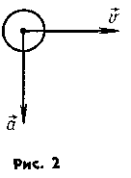

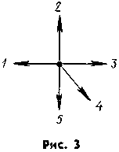

4. Две силы F₁ = 1 Н и F₂=3 Н приложены к одной точке тела. Угол между векторами F₁ и F₂ равен 180°. Чему равен модуль равнодействующей этих сил? Ответ занесите в Ньютонах.

ее
5. Автомобиль движется равномерно по выпуклому мосту (рис. 4). Какое направление имеет вектор равнодействующей всех сил, приложенных к автомобилю? А. 1. Б. 2. В. 3. Г. 4 Д. F =0.

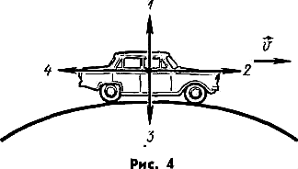

6. На рисунке 5 указаны направление и точка приложения вектора силы F₁, действующей на стену при ударе мяча. На каком из рисунков (рис. 6) правильно показаны , направление и точка приложения силы F₂, возникающей при их взаимодействии по третьему закону Ньютона?
А. 1. Б. 2. В. 3. Г. 4. Д. Среди рисунков 1—4 нет правильного.

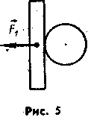

7. У поверхности Земли (т. е. на расстоянии R от ее центра) на тело действует сила всемирного тяготения 54 Н. Чему равна сила тяготения, действующая на это тело на расстоянии 3 R от центра Земли?
Ответ занесите в Ньютонах.

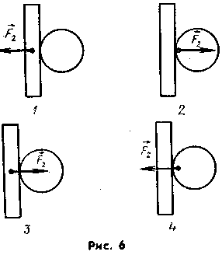

8. Сила гравитационного взаимодействия между двумя шара
ми массами m₁ = m₂=1 кг на расстоянии R равна 5Н. Чему равна сила гравитационного взаимодействия между шарами массами 3 и 2 кг на таком же расстоянии R друг от друга?
Ответ занесите в Ньютонах.

9. Под действием какой силы пружина жесткостью 100 Н/м удлиняется на 2 см? Ответ занесите в Ньютонах.

10. Брусок движется равномерно вниз по наклонной плоскости (рис. 7). Какое направление имеет вектор силы трения?
А. 1. Б. 2. В. 3. Г. 4. Д. F_{TP}=0

11. Как изменится сила трения скольжения при движении
бруска по горизонтальной поверхности, если силу нормального
давления увеличить в 2 раза?
А. Не изменится. Б. Увеличится в 2 раза. В. Уменьшится в 4 раза.
Г. Увеличится в 4 раза. Д. Уменьшится в 2 раза.

Рис 7

12. Космический корабль после выключения ракетных двигателей движется вертикально вверх, достигает верхней точке траектории и затем движется вниз. На каком участке траектории сила давления космонавта на кресло равна нулю? Сопротивлением воздуха пренебречь.
А. Только во время движения вверх. Б. Только во время движения вниз. В. Только в момент достижения верхней точки. Г. Во время всего полета не равна нулю. Д. Во время всего полета равна нулю.

13. Модуль скорости тела, движущегося прямолинейно, изменялся со временем по закону, графически представленному на рисунке 8. Какой из графиков (рис. 9) выражает зависимость от времени модуля равнодействующей всех сил, действовавших на тело? А. 1. Б. 2. В. 3. Г. 4. Д. 5 = 0.

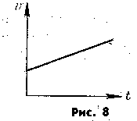

14.Какова должна быть начальная скорость vo тела, направленная параллельно поверхности Земли в точке, находящейся за пределами атмосферы, чтобы оно двигалось вокруг Земли по траектории 5 (рис. 10)?
А. v₀ < 7,9 км/с. Б. vo ≈ 7,9 км/с. В. 7,9 км/с < v₀ < < 11,2 м/с. Г. Vo ≈ 11,2 км/с Д. V_{o} > 11,2 км/с.

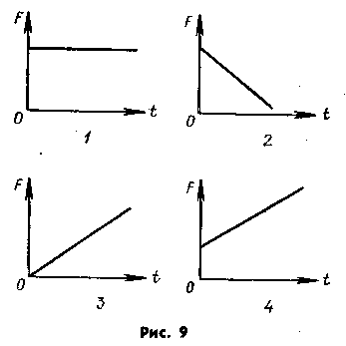

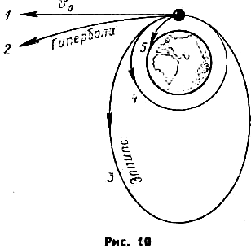

Ускорение свободного падения округлить до 10 м/с²

15. Лифт опускается с ускорением 1 м/с² , вектор ускорения направлен вертикально вниз. В лифте находится тело, масса которого 1 кг. Чему равен вес тела? Ускорение свободного падения принять равным 10 м/с². Ответ занесите в Ньютонах.

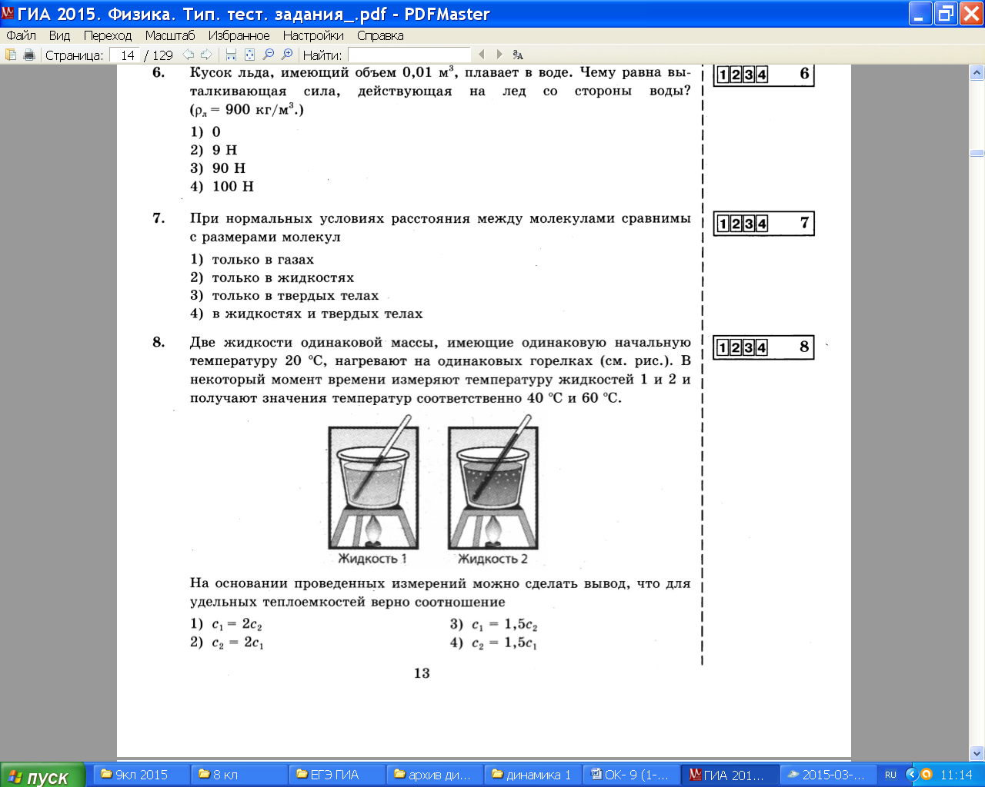
16.

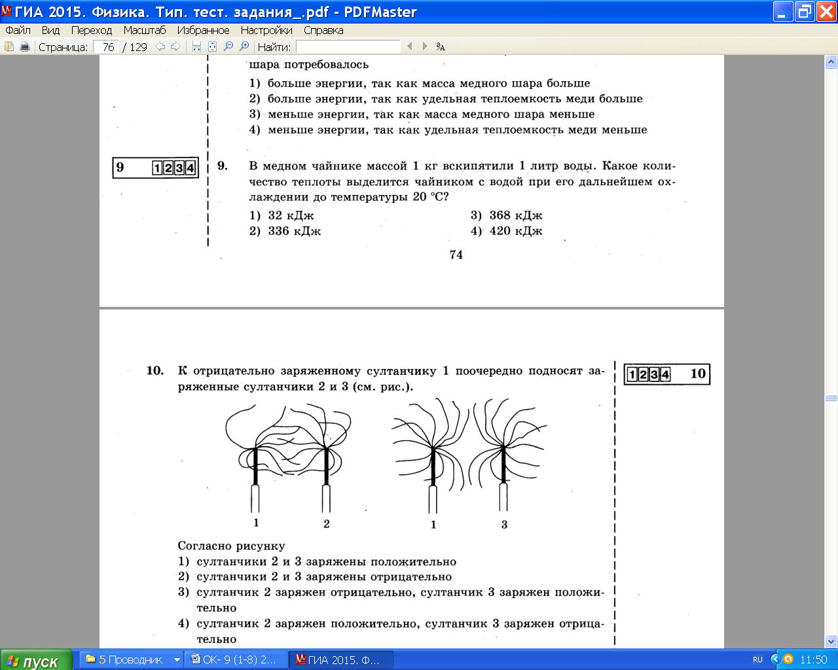
Ответ запишите в кДж.
17.

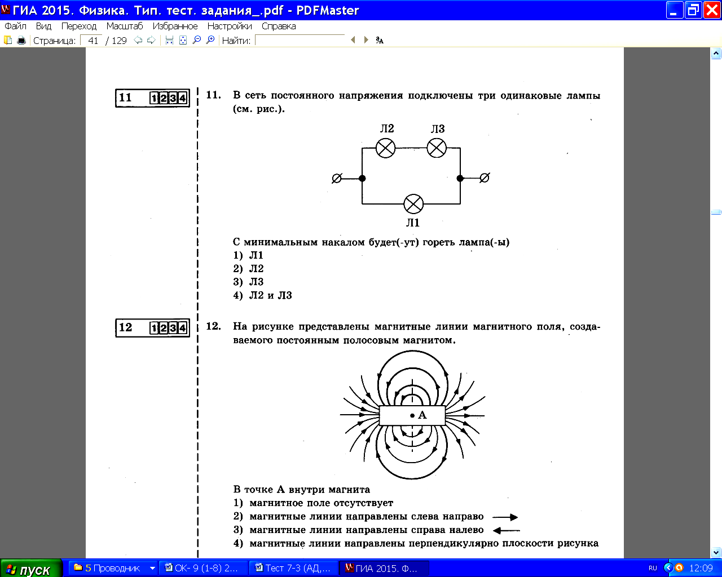
18.

Ответы оформите в виде
Варианта№4 | 1 | 2 | 3 | 4 | 5 | 6 | 7 | 8 | 9 | 10 | 11 | 12 | 13 | 14 | 15 | 16 | 17 | 18
Число
Корр
Проверяется вторая строчка в числах. 3 для коррекции.
Ответы без аргументов не считаются, Вы проверяете свои знания, а не интуицию!!! 1.
2.
Ускорение свободного падения округлить до 10 м/с²

